台灣地下水觀測網
一般地下水發展可分成四期:探勘、開發、觀測及管理，當一個地區的地下水地質情況尚為陌生，大抵需先探測一番，漸漸對地下水蘊藏有瞭解以後，就會引來大量的開發，因為不知道會有不良的後果，所以在開發期還不會制定規則規範大眾，直到危害出現，行政當局就必須加以管理，而如何管理，便需要建立地下水觀測井，然後才能根據觀測的資料加以分析應變。也就是說，一個地下水區的觀測井數據，就像是一間公司的會計帳一樣重要。

觀測網建置的源起
台灣的地下水觀測井最早於地下水開發時所建，口徑為2吋的觀測井，1970至1985年全島共有338口，大多都由當時台灣省水利局負責觀測。1986年，因西南沿海地層下陷嚴重，引起海水倒灌，危害人民生命財產，我國經建會及農委會邀請美國內政部水文地質專家Dr. Thomas L. Holzer來台考察，Holzer博士除提出管制沿海地區地下水抽用外，另也建議應建立觀測及資料蒐集系統。源起於此，省水利局開始規劃「台灣地區地下水觀測網」。
行政院經建會於1990年時通過「台灣地區地下水觀測網整體計畫」，從1992年起至2008年止，以17年的時間分成三期調查全省九大地下水區（蘭陽平原、台北盆地、桃園中壢台地、新竹苗栗沿海地區、台中地區、濁水溪沖積扇、嘉南平原、屏東平原、花東縱谷），並建立永久性的地下水觀測網。執行單位以經濟部水利署及經濟部中央地質調查所為主，工研院能資所及台糖公司地下水開發保育中心配合執行，相關研究則委託台灣大學、成功大學、交通大學等相關科系的學者專家，預定水文地質鑽探517站，地下水觀測井990口，總經費約達新台幣64億。堪稱台灣有史以來，歷時最久、動員最多單位的計畫，所取得的水文地質及地下水數據也最正確與詳盡。
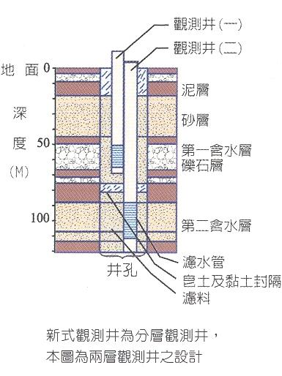
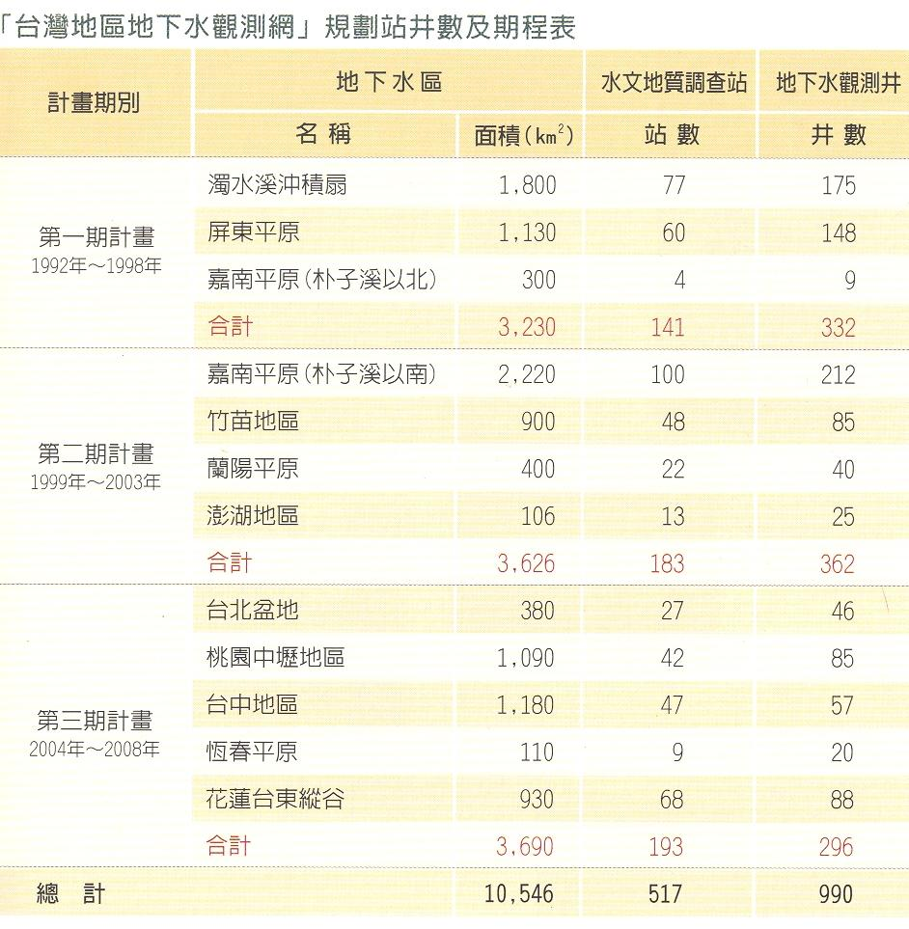

地下水的使用情況
地下水的使用，以農業用最多，約佔45％，如各地水利會都鑿有灌溉用井，以及台糖公司早期灌溉全省甘蔗田的水井，此類井出水量較大、深度較深，約在100～200公尺；相較之下，農民自費開鑿的井，出水量小、深度較淺，約在30公尺以內。其次是養殖業用水，約佔32％；工業用水，約佔14％；至於民生用水，由自來水公司鑿建的水井約只佔9％。
當社會的經濟模式改變時，各類的用水比例也會隨之改變。例如早期(1951年)所建石門水庫是以灌溉為首要目標，但現今已轉變為民生供水為主。再者水庫日漸淤積、新址難覓，地下水的供應比例也逐年增加。美國1995年的統計資料顯示，有19州的民生用水中超過六成為地下水所供應。現今台灣的民生用水中超過六成為地下水所供應的縣市為：彰化、宜蘭、雲林及屏東，未來應會持續增加。
長期超抽地下水會造成地層下陷、海水倒灌等災害，雖然政府劃定地下水管制區禁止新設水井，但因超用仍超過補注，故大部分地區的地下水水位仍持續下降。這些地區的含水層，因上方有泥層阻止水流由上往下的補注，離側向的補注源又遠，因此抽水如同採礦，只出不進，地下水水壓就逐漸降低。
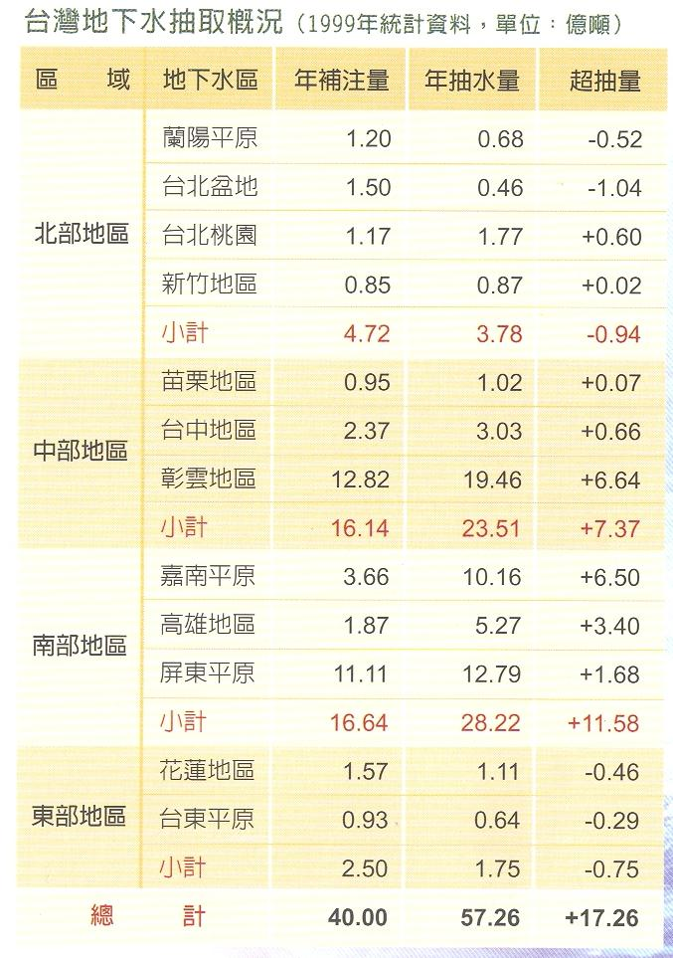

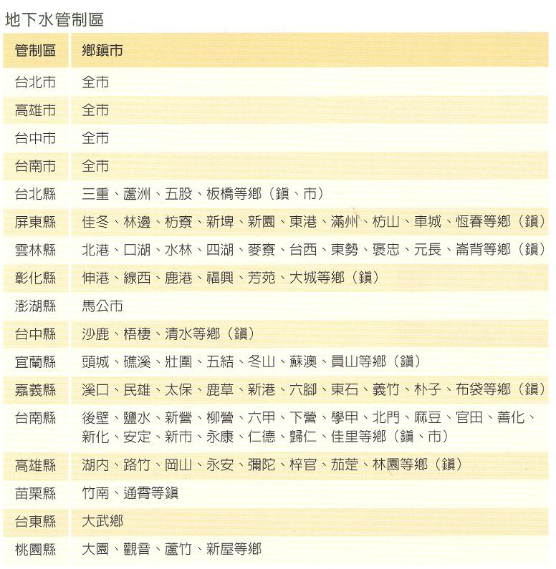

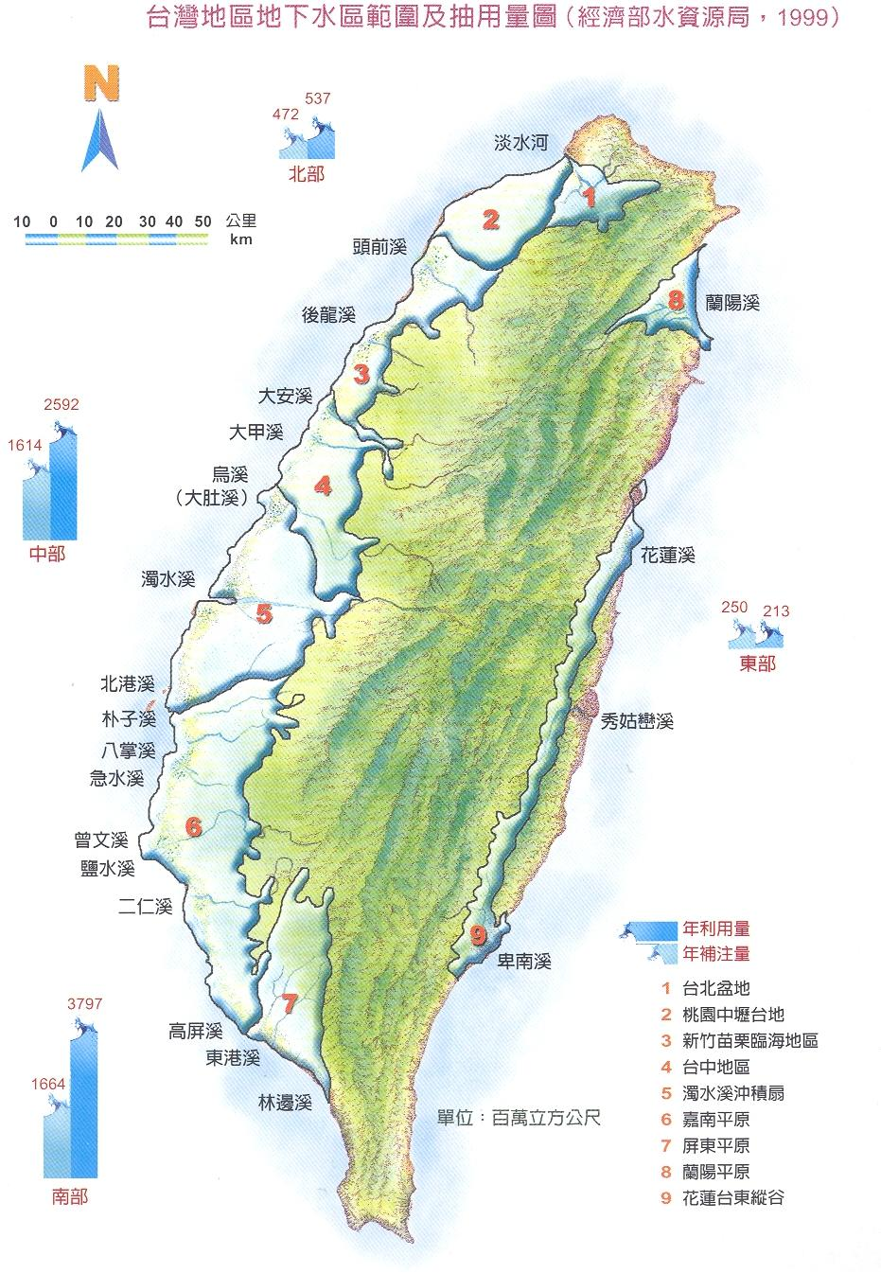

新舊觀測井有何差別
舊式的觀測井都是單層的，但蘊含地下水的地層卻是多層的有點像蛋糕，如果一地只設一口觀測井，就只能觀測到某一層次的地下水，如嘉南地區，300公尺深的地層多達五層含水層，舊式的觀測井就會缺失其他四層的資料。再者，舊觀測井的口徑太小，儀器設置不便，大都以人工每月量水位一次，而新式井口徑為6吋，裝設自記式水位計，每小時自動蒐集一筆數據，記錄在儀器的微電腦中，觀測人員每隔一段時間去收取數據。而離島澎湖，因交通較不便，便裝設遠端傳輸儀器，再利用無線系統，自動回傳到本島的水位資料中心。
觀測站大多設在國小校園內，因為觀測網大約3～5公里便有一站，只有國小分部才夠密，而且同屬公有地不必花錢徵收，通常去函縣市政府商借即可。地下水觀測站的地質鑽探與水位、水質觀測資料也可作為學生的鄉土教材。
雖然所有的新式觀測井設置完成要到2008年，但最早在1991年於雲林設置的觀測井數據累積至今已十餘年，因數據頻率很密(每小時一筆)，可監測到許多抽水行為。例如1995年1月及2月各有一次寒流來襲，氣溫最低降至6℃，台西一帶的養殖業者為了防止魚群受凍死亡，便抽地下水保溫（此層地下水的溫度約28℃），所以位於雲林海岸的海園二號觀測井可明顯看到兩次地下水急降，降幅最大達10公尺。
有些觀測站的數據很有規律，大概在早上七點多時，水位開始下降，直到傍晚五點多，水位才回升，而且週六及週日都沒有抽水。這是表示此口觀測井所在的學校有抽水所致，許多國小仍在使用地下水以節省水費或彌補自來水之不足。
1999年9月21日的大地震也在觀測井中留下了標記，地震過後有些水位計被震出井外，或是儀器歪斜、零件掉落等。離車籠埔斷層最近的觀測站是民間鄉新民站、竹山鎮竹山站（設在竹山國小）及社寮站（設在社寮國小），都距離斷層線不過數百公尺。事後分析地下水位數據，以竹山觀測站的水位變化最大，竹山一號井在地震前後的水位落差達2公尺，二號井落差更大，將近10 公尺。
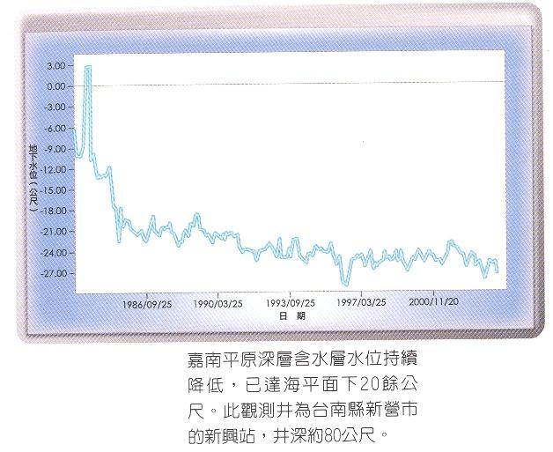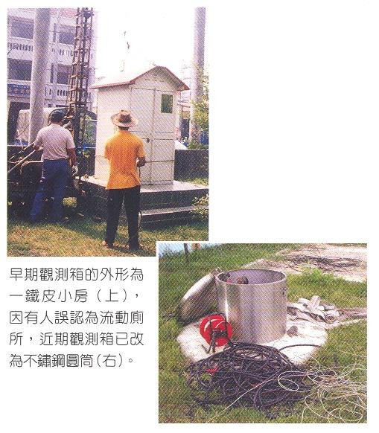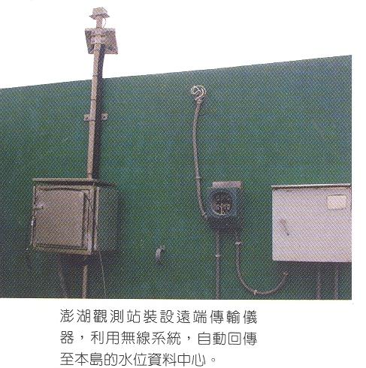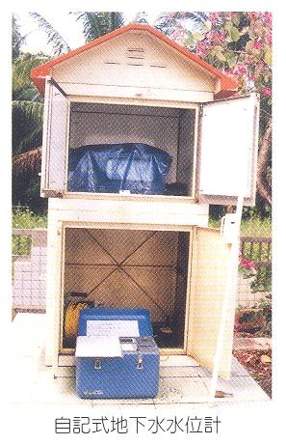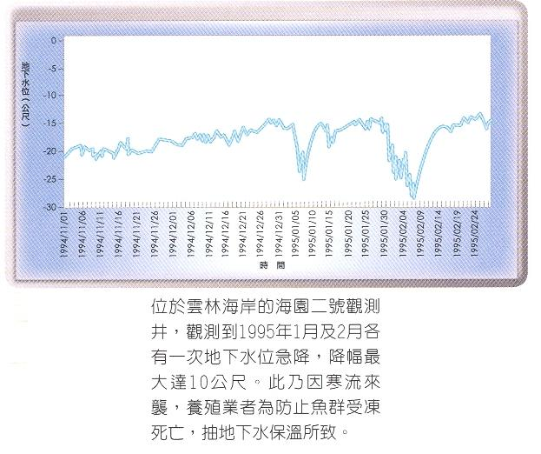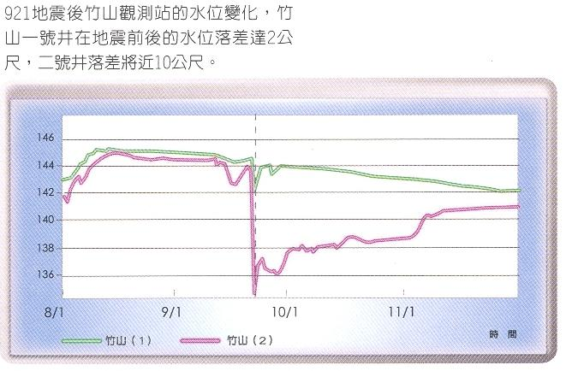

地下水污染問題
人類發展難免造成環境的污染，隨著工業化後，污染的嚴重程度更形加劇。全世界有許多超過百年的污染地，例如位於捷克首都布拉格北方的司布那拉( Spolana)化學工廠，1989年建廠後歷經兩次世界大戰，並曾生產除草劑供應美國用於越戰，數十年來副產出許多廢棄物與伴隨的污染，廠區及鄰近的環近如流往德國的易北河(Elba)，目前還在整治中。又如2000年奧運的主場－雪梨宏布許灣(Homebush Bay)，前身為一百年的垃圾場，主建築群所在的土壤雖已整治完畢，但周圍的水體仍在整治中，而被污染的水域仍禁止捕魚。
1993年起，環保單位為了監測地下水的水質，台灣省環境保護處建立「台灣省地下水水質監測站網」，在主要地下水區設置431口監測井。2001年3月立法院通過「土壤及地下水污染整治法」，由政府向石化及農藥相關產業課稅籌措經費，以為未來無主的污染場址整治基金，預計籌措約新台幣200億元。2004年3月環保署首批公告「土壤及地下水污染整治場址」共有三地，分別是台南縣的「中石化安順廠」、高雄的「中油高雄煉油廠P37油槽區」及桃園縣的「RCA廠」。
地下水因看不見、範圍又大，若遭污染常很慢才被發現。以桃園美國無線電公司（RCA）污染為例，該公司1970年設廠，可能因廢棄物儲放場洩漏，四氯乙烯等有機溶劑滲入土壤及地下水層，此污染並未被發現，直到1994才被前立委趙少康先生舉發。雖經1995～1996年兩年的調查，1997～1998年將上層土壤(含礫石)抽氣、挖出、清洗，並獲環保署同意土壤部分已整治完畢。但地下水部份，雖設了15口井，抽了半年，共抽水處理七萬多噸，仍沒有辦法將水中所含污染濃度降至整治基準下，截至目前為止，各界專家仍在努力中。

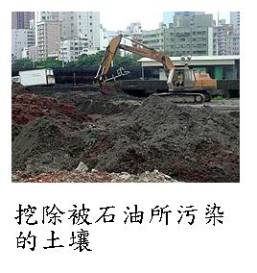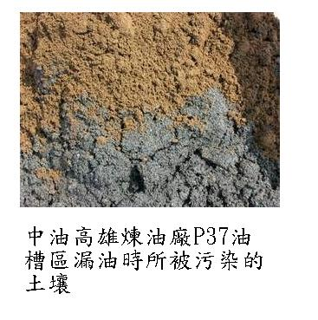
硝酸鹽污染
微量成分中，對台灣地下水資源威脅最大的是硝酸鹽。硝酸鹽的來源可能是農業化肥、生活污水、化糞池污水等含氮物質。彰化的田中、二水，雲林的斗六、古坑，屏東的建興、萬巒，台中及南投一帶地下水中的硝酸鹽都有日漸增加的趨勢。因為這些地區的地層以礫石層為主，透水性佳且缺乏泥層隔絕，污染很容易隨地下水流動。
飲水中含硝酸鹽所造成的危害，於高濃度（＞10 mg/l，以氮計）時，可能造成孕婦流產及新生兒藍嬰症（缺氧致死）；中濃度（1～10mg/l）時可能會致癌。目前環保署的飲用水水源標準硝酸鹽氮濃度為10 mg/l。
1956年彰雲地區只有2口井的硝酸鹽氮濃度大於0.5mg/l，到了2000年已有十餘口觀測井超過0.5mg/l，顯示污染範圍變大了。從田中觀測井數據中看出，硝酸鹽氮濃度在1992年後急遽上升。後續監測數據發現以雲林古坑及南投新光（八卦山上）地下水的硝酸鹽氮濃度最高，已經超過飲用水質標準。可能因為彰雲扇頂一帶的硝酸鹽污染嚴重，自來水公司的水井也越打越深，以往的井深約150公尺，這幾年鑿井合約要求井深在200～300公尺。
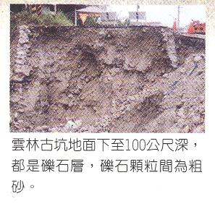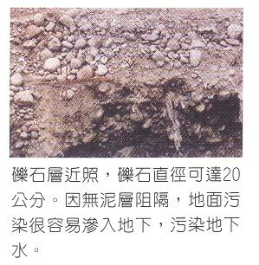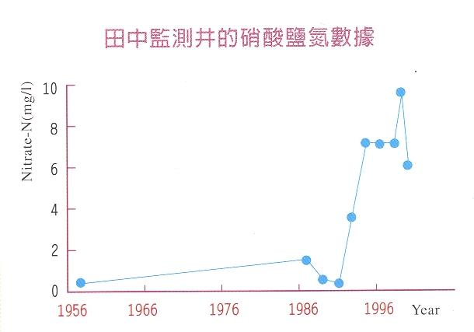

中石化安順廠污染的原由
中石化安順廠最早是1942年由日本鐘淵曹達株式會社成立的工廠，生產燒鹼、鹽酸、液氯和毒氣。1946年政府接收為台灣製鹼公司台南廠。1951年更名為台灣鹼業公司安順廠，1964年生產五氯酚，號稱產量東亞最大，但卻產生副產品－戴奧辛。安順廠於1982年關廠，併入中石化公司。早期生產燒鹼，常以汞為觸媒，因此廢水及廢棄物中常含有大量的汞，直到1989年政府才禁止以水銀法製鹼。安順廠40年所遺留下的污染物，主要為汞、戴奧辛及五氯酚。污染最嚴重的區域是廢棄污泥的堆放地及廢水排放池，但所在的廠區的土壤、地下水、鄰近漁塭的底泥及水生物也驗出了污染。令人不安的是鄰近的顯宮里及鹿耳里七百餘戶。抽樣發現居民血液中戴奧辛濃度也偏高。
2003年9月16日，因應中華醫事學院黃煥彰教授的檢舉，監察院調查後，對經濟部提出糾正，指其具有污染行為人、國營事業主管機關、土地產權、股權所有人等多重身份，卻放任安順廠的嚴重污染於不顧，也危害了居民健康。經濟部接收台鹼公司後，包括數十年的營業收入，及其後中石化釋股獲利160億，這些利益的所得者，理應負責污染的整治、環境的復原。
同年9月22日顯宮、鹿耳、四草里里民在立法委員陪同下，至台南地檢署按鈴控告中石化公司涉嫌公共危險等三項罪名，且提出十億元損害賠償。
2004年環保署根據「土壤及地下水污染整治法」介入處理安順廠的污染，在此法實施之前，環保單位只能被動的處罰污染行為人，迫其處理污染，但「土壤及地下水污染整治法」實施後，政府可以動用基金，代墊費用先行處理，後續再循法律途徑追討所代墊的費用。經美法專家評估，整治費用可能高達50～100億元。

